**МКОУ Ванашинская ООШ**

**6. По целевой Программе**

**«Противодействие экстремизму и терроризму в РД».**

|  |  |  |  |  |  |  |
| --- | --- | --- | --- | --- | --- | --- |
| № | Содержание | Класс | Кол-во уч. | Дата | Приглашенные | Ответственные |
| 1 | Кл. час. «В память о трагедии   в Беслане». | 3 | 6 | 12.10.2016г. |  | Арсланова А.З. |
| 2 | Открытие выставки детских рисунков в рамках акции «Дети против террора». | 4 | 6 | 16.11.2016г. |  | Акаева М.А. |
| 3 | Кл.час «Выбираем жизнь» | 5 | 5 | 15.11.2016г. |  | Насирханова Н.М. |
| 4 | Кл.час «Терроризм это устрашение» | 6 | 9 | 19.11.2016г. |  | Салимбекова С.М. |
| 5 | Беседа  «патриотизм  без  экстремизма». | 9 | 9 | 19.11.2016г |  | Атаев А.А. |

19.11.2016г Беседа  «патриотизм  без  экстремизма». Атаев А.А.

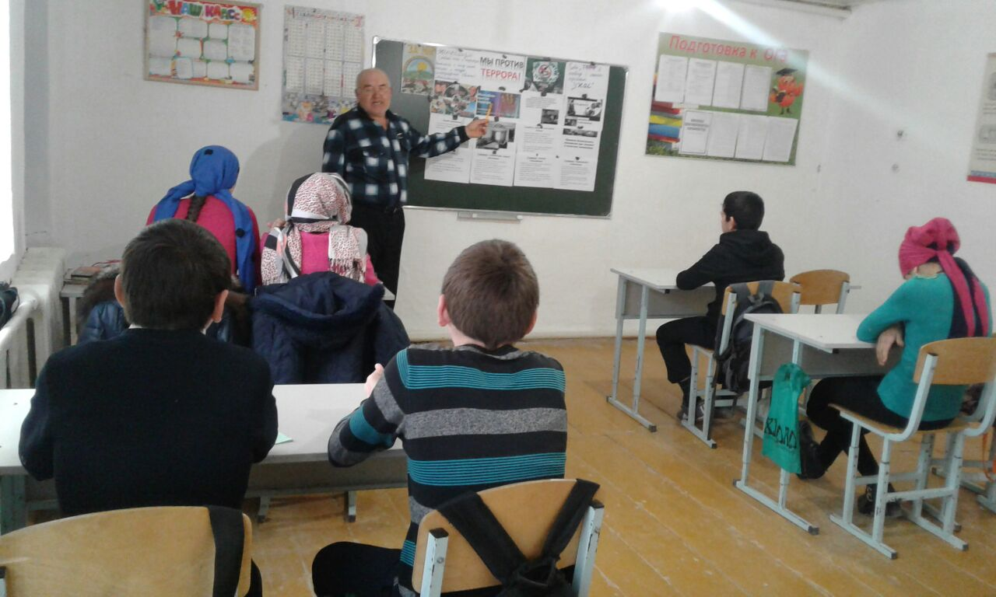

16.11.2016г.Открытие выставки детских рисунков в рамках акции «Дети против террора». 4 кл Акаева М.А.

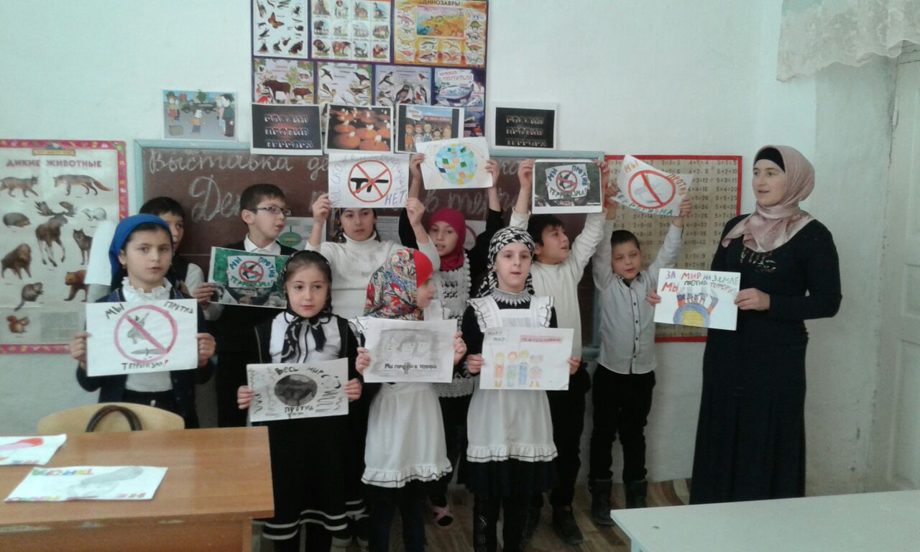

19.11.2016г.

Кл.час «Терроризм это устрашение» 6 кл.Салимбекова С.М.

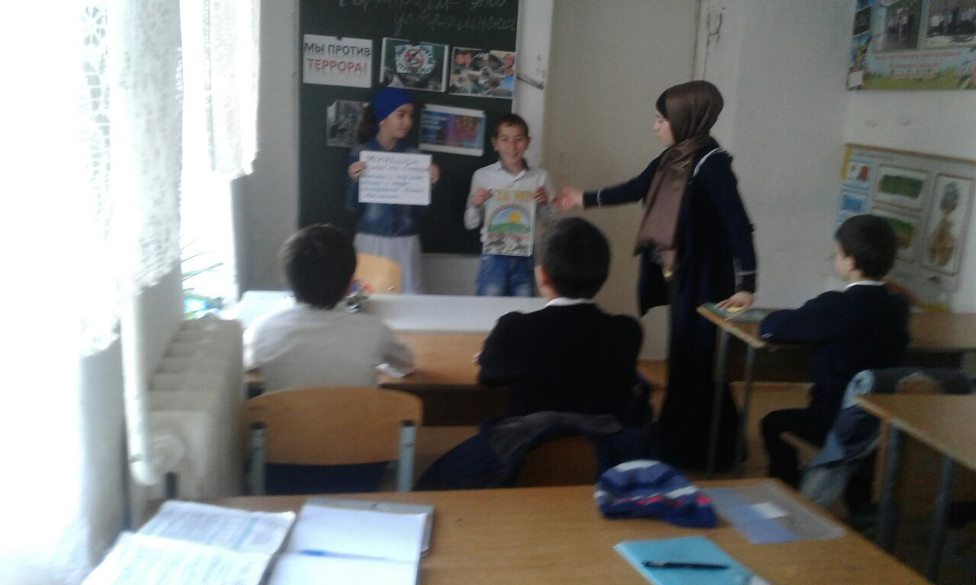

Зам по ВР Сунгурова З.М.